REZULTATI PODUZETNIKA SA SJEDIŠTEM U URBANOJ AGLOMERACIJI SPLIT U 2018. GODINI
Odlukom Ministarstva regionalnoga razvoja i fondova Europske unije, 30. studenoga 2015. godine, ustrojena je Urbana aglomeracija Split. Od ukupno 55 gradova i općina Splitsko-dalmatinske županije, Urbanom aglomeracijom Split obuhvaćeno je 13 jedinica, i to: šest gradova (Split, Kaštela, Omiš, Sinj, Solin i Trogir) i sedam općina (Dicmo, Dugi Rat, Dugopolje, Klis, Lećevica, Muć i Podstrana).
Shema 1. Područje Urbane aglomeracije Split
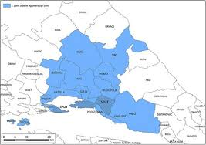 | U 2018. godini na području šest gradova i sedam općina obuhvaćenih Urbanom aglomeracijom Split, bilo je 11.061 poduzetnika. Riječ je o poduzetnicima koji su sastavili i u Registar godišnjih financijskih izvještaja podnijeli točan i potpun godišnji financijski izvještaj za 2018. godinu. Kod 11.061 poduzetnika bilo je 61.596 zaposlenih, što je prosječno 5,6 zaposlenih po poduzetniku s prosječnom plaćom od 4.965 kuna.  To je u odnosu na 2017. godinu rast broja poduzetnika (10.075) za 986 i broja zaposlenih (61.190) za 406, s tim da je prosječan broj zaposlenih bio najveći 2016. godine (6,2 zaposlenih po poduzetniku), kao i investicije u novu dugotrajnu imovinu koje su iznosile 2,6 milijardi kuna.
Od ukupnog broja poduzetnika (11.061), čije je sjedište u jednom od gradova i općina u sastavu Urbane aglomeracije Split, najviše je poduzetnika u Splitu (7.506 ili 67,9%), a najmanje u Lećevici (10 ili 0,1%).
Tablica 1. Broj poduzetnika i osnovni financijski rezultati poslovanja poduzetnika u gradovima/općinama Urbane aglomeracije Split u 2018. godini (iznosi u tisućama kuna)
Naziv grada/općine | Broj poduzetnika | Broj zaposlenih | Ukupni prihod | Dobit razdoblja | Gubitak razdoblja | Neto dobit
Kaštela | 819 | 4.311 | 3.208.260 | 249.822 | 61.218 | 188.603
Omiš | 305 | 1.799 | 1.226.941 | 57.553 | 27.633 | 29.919
Sinj | 329 | 1.845 | 836.035 | 36.599 | 124.490 | -87.891
Solin | 733 | 5.231 | 4.120.454 | 236.825 | 69.467 | 167.358
Split | 7.506 | 36.962 | 24.621.741 | 1.526.467 | 615.852 | 910.615
Trogir | 446 | 2.876 | 1.186.423 | 56.348 | 180.428 | -124.080
Dicmo | 45 | 383 | 472.843 | 27.460 | 16.499 | 10.961
Dugi Rat | 245 | 1027 | 875.624 | 122.455 | 2.998 | 119.458
Dugopolje | 138 | 1952 | 1.831.342 | 336.250 | 28.208 | 308.043
Klis | 83 | 406 | 171.188 | 9.828 | 974 | 8.854
Lećevica | 10 | 18 | 4.658 | 153 | 319 | -167
Muć | 39 | 254 | 152.799 | 4.468 | 4.115 | 353
Podstrana | 363 | 1.363 | 758.492 | 88.157 | 11.158 | 77.000
Ukupno poduzetnici UAS | 11.061 | 58.427 | 39.466.799 | 2.752.385 | 1.143.359 | 1.609.026
Izvor: Fina, Registar godišnjih financijskih izvještaja, obrada GFI-a za 2018. godinu
U 2018. godini poduzetnici čije je sjedište na području Urbane aglomeracije Split, ostvarili su ukupne prihode u iznosu od 39,5 milijardi kuna, što je povećanje od 8,9% u odnosu na 2017. godinu (njihov udio u ukupnim prihodima poduzetnika Splitsko-dalmatinske županije je 82,2%), te ukupne rashode u iznosu od 37,4 milijarde kuna, što je povećanje od 8,8% u odnosu na prethodnu godinu. U 2018. godini poduzetnici Urbane aglomeracije Split iskazali su pozitivan konsolidirani financijski rezultat u iznosu od 1,6 milijardi kuna, s tim da su poduzetnici sa sjedištem u Sinju i Trogiru te općini Lećevica ostvarili neto gubitak u ukupnom iznosu od 212,1 milijun kuna. Na ovaj negativni rezultat najviše je utjecao gubitak HRVATSKE BRODOGRADNJE TROGIR, d.o.o., društva s 264 zaposlena i ukupnim prihodima od 64 milijuna kuna. Prema ukupnom prihodu najveći udio u rezultatima poduzetnika sa sjedištem u Urbanoj aglomeraciji Split, imaju poduzetnici sa sjedištem u Splitu (62,4%), Solinu (10,4%) i Kaštelima (8,1%).
Tablica 2. Osnovni financijski podaci poslovanja poduzetnika na području Urbane aglomeracije Split i poduzetnika Splitsko-dalmatinske županije u 2018. godini (iznosi u tisućama kn, prosječne plaće u kn)
Opis | Urbana aglomeracija Split |  |  | Splitsko-dalmatinska žup.
 | 2017. | 2018. | Indeks | 2017 | 2018. | Indeks
Broj poduzetnika | 10.075 | 11.061 | 109,8 | 13.211 | 14.518 | 109,9
Broj zaposlenih | 58.427 | 61.596 | 105,4 | 74.093 | 78.358 | 105,8
Ukupni prihodi | 36.240.570 | 39.466.799 | 108,9 | 44.011.654 | 48.039.896 | 109,2
Ukupni rashodi | 37.401.610 | 37.401.610 | 100,0 | 45.530.077 | 45.530.077 | 100,0
Dobit prije oporezivanja | 2.786.969 | 3.208.736 | 115,1 | 3.342.796 | 3.848.241 | 115,1
Gubitak prije oporezivanja | 928.562 | 1.143.547 | 123,2 | 1.252.050 | 1.338.423 | 106,9
Dobit razdoblja | 2.380.622 | 2.752.385 | 115,6 | 2.854.108 | 3.290.560 | 115,3
Gubitak razdoblja | 928.432 | 1.143.359 | 123,1 | 1.244.705 | 1.336.674 | 107,4
Kons. finan. rez. – dobit (+) ili gubitak (-) razd. | 1.452.189 | 1.609.026 | 110,8 | 1.609.403 | 1.953.886 | 121,4
Izvoz | 5.811.380 | 6.012.178 | 103,5 | 7.033.789 | 7.453.365 | 106,0
Uvoz | 3.312.141 | 3.752.111 | 113,3 | 3.701.636 | 4.154.558 | 112,2
Investicije u novu dugotrajnu imovinu | 1.097.159 | 1.023.872 | 93,3 | 1.300.277 | 1.386.589 | 106,6
Prosj. mjesečna neto plaća po zaposlenom | 4.789 | 4.965 | 103,7 | 4.737 | 4.910 | 103,7
Izvor: Fina, Registar godišnjih financijskih izvještaja, obrada GFI-a za 2018. godinu
Za usporedbu, u tablici 3. prezentirani su osnovni rezultati i brojčano stanje poduzetnika i zaposlenih kod poduzetnika u Splitsko-dalmatinskoj županiji, Urbanoj aglomeraciji Split i gradu Splitu u 2018. godini.
Tablica 3. Usporedba osnovnih financijskih rezultata poduzetnika na području Splitsko-dalmatinske županije, Urbane aglomeracije Split i grada Splita u 2018. godini (iznosi u tisućama kn, plaće u kn)
Naziv terit. razine | Broj poduzetnika | Broj zaposlenih | Prosječna mjes. neto plaća | Ukupni prihodi | Ukupni rashodi | Dobit razdoblja | Gubitak razdoblja | Neto dobit
SDŽ | 14.518 | 78.358 | 4.910 | 48.039.896 | 45.530.077 | 3.290.560 | 1.336.674 | 1.953.886
UAS | 11.061 | 61.596 | 4.965 | 39.466.799 | 37.401.610 | 2.752.385 | 1.143.359 | 1.609.026
Grad Split | 7.506 | 38.884 | 4.988 | 24.621.741 | 23.449.981 | 1.526.467 | 615.852 | 910.615
Izvor: Fina, Registar godišnjih financijskih izvještaja, obrada GFI-a za 2018. godinu
Iz prezentiranih je podataka vidno da poduzetnici sa sjedištem u Splitu imaju znatan udio u financijskim rezultatima poduzetnika Urbane aglomeracije Split i jednako tako u Splitsko-dalmatinskoj županiji (grafikon 1).
Grafikon 1. Udio poduzetnika Urbane aglomeracije Split u ukupnom prihodu i neto dobiti poduzetnika Splitsko-dalmatinske županije u 2018 godini
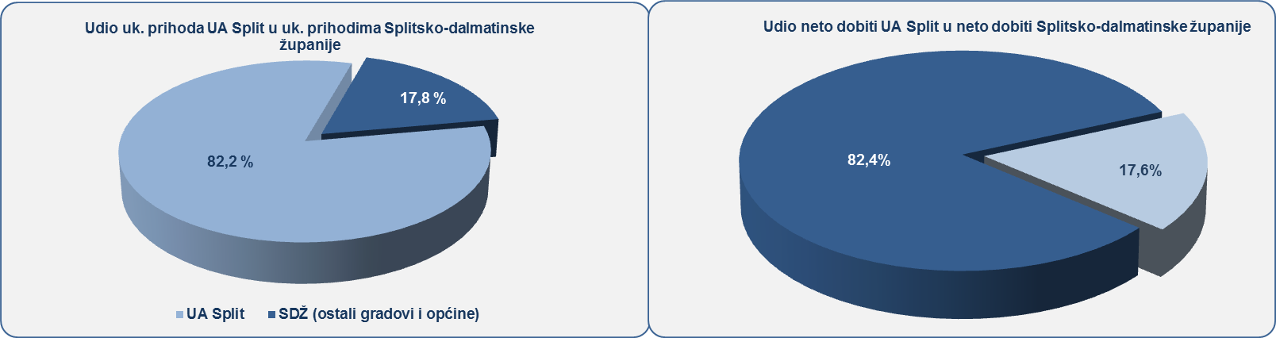
Izvor: Fina, Registar godišnjih financijskih izvještaja, obrada GFI-a za 2018. godinu
Udio poduzetnika sa sjedištem u Splitu u broju poduzetnika Urbane aglomeracije Split je 67,9%, u broju zaposlenih 63,1%, ukupnim prihodima 62,4%, ukupnim rashodima 62,7%, dobiti razdoblja 58,9%, gubitku razdoblja 59,5%, uvozu 45,1% i izvozu 38,9%.
Među poduzetnicima Urbane aglomeracije Split prema ostvarenim financijskim rezultatima u 2018. godini, najbolja su dva društva; TOMMY d.o.o. iz Splita, s 2.784 zaposlenih, 2,9 milijardi kuna ukupnih prihoda i dobiti razdoblja od 124 milijuna kuna i AD PLASTIK d.d. iz Solina, s 1.163 zaposlenih, 1 milijardu kuna ukupnih prihoda i dobiti razdoblja od 89 milijuna kuna.
Tablica 4. TOP 10 - rang lista poduzetnika prema ukupnim prihodima na razini Urbane aglomeracije Split u 2018. (iznosi u tisućama kuna)
Rang | OIB | Naziv | Sjedište | Broj zaposlen. | Ukupni prihodi | Dobit razdoblja
1. | 00278260010 | TOMMY d.o.o. | Split | 2.784 | 2.852.962 | 124.038
2. | 48351740621 | AD PLASTIK d.d. | Solin | 1.163 | 1.023.442 | 88.961
3. | 94136335132 | CEMEX Hrvatska d.d. | Kaštel Sućurac | 473 | 772.212 | 0
4. | 18556905592 | BRODOSPLIT d.d. | Split | 142 | 757.209 | 29.408
5. | 92265244213 | HATTRICK-PSK d.o.o. | Dugopolje | 774 | 669.931 | 258.890
6. | 97966928557 | AMEROPA ŽITNI TERMINAL d.o.o. | Solin | 62 | 659.317 | 0
7. | 61395607720 | RIBOLA d.o.o. | Kaštel Lukšić | 498 | 493.000 | 29.463
8. | 52660468241 | OMIAL NOVI d.o.o. | Omiš | 184 | 451.068 | 2.430
9. | 75628884500 | GRAĐA d.d. | Solin | 419 | 450.802 | 20.269
10. | 83462362655 | ZRAČNA LUKA SPLIT d.o.o. | Kaštel Štafilić | 431 | 404.382 | 125.336
Ukupno TOP 10 poduzetnika |  |  |  | 6.930 | 8.534.324 | 678.795
Ukupno poduzetnici Urbane aglomeracije Split |  |  |  | 61.596 | 39.466.799 | 2.752.385
Izvor: Fina, Registar godišnjih financijskih izvještaja, obrada GFI-a za 2018. godinu i Transparentno.hr
Prema produktivnosti (prihodu po zaposlenom), prvi su poduzetnici sa sjedištem u općini Dicmo, s 1,1 milijun kuna, čemu je najviše doprinio mikro poduzetnik PRIBOR CENTAR d.o.o. s jednim zaposlenim i prosjekom od 4,3 milijuna kuna prihoda po zaposlenom.
Grafikon 2. Ocjena kreditnog rejtinga (2014.-2018.) i pokazatelji poslovanja za PRIBOR CENTAR d.o.o.
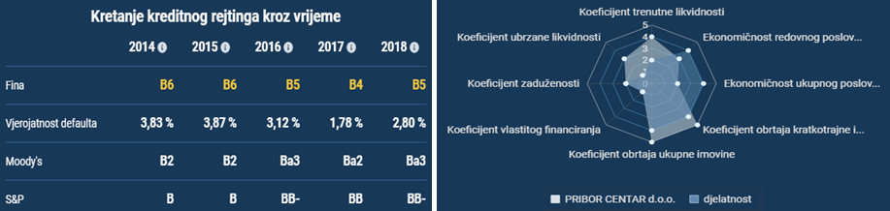
Izvor: Financijska agencija, servis info.BIZ
Prema istom kriteriju iza poduzetnika općine Dicmo, poduzetnici su općina Dugopolje s 908 tisuća kuna i Dugi Rat sa 747 tisuća kuna prihoda po zaposlenom. Za usporedbu, produktivnost poduzetnika na razini Urbane aglomeracije Split bila je 641 tisuće kuna, a na razini RH 799 tisuća kuna.
Grafikon 2. Prihod po zaposlenom u 2018. godini na razini gradova/općina Urbane aglomeracije Split
(iznosi u tisućama kuna)
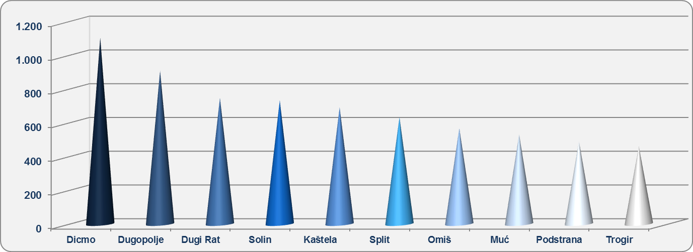
Izvor: Fina, Registar godišnjih financijskih izvještaja,obrada GFI-a za 2018. godinu
Prosječna mjesečna neto plaća koja je obračunata zaposlenima kod poduzetnika Urbane aglomeracije Split, u 2018. godini iznosila je 4.965 kuna, što je povećanje od 3,7% u odnosu na 2017. godinu. Prosječna mjesečna neto plaća obračunata zaposlenima kod poduzetnika Urbane aglomeracije Split viša je za 1,1% od iznosa prosječne mjesečne neto plaće zaposlenih kod poduzetnika u Splitsko-dalmatinskoj županiji (4.910 kuna) i manja za 11,1% od iznosa prosječne mjesečne neto plaće zaposlenih kod poduzetnika na razini RH (5.584 kune).
Najviša prosječna mjesečna neto plaća obračunana je zaposlenima kod poduzetnika sa sjedištem u općini Kaštela (5.439 kuna) i viša je za 9,5% od prosječne mjesečne neto plaće obračunate zaposlenima kod poduzetnika Urbane aglomeracije Split (4.965 kuna). Slijede poduzetnici Trogira (5.341 kuna) te općina Dicmo (5.307 kuna) i Dugopolje (5.282 kuna). Najniža mjesečna prosječna neto plaća obračunana je zaposlenima kod poduzetnika sa sjedištem u Lećevici (3.133 kune) i niža je za 36,9% u odnosu na prosječnu mjesečnu neto plaća obračunanu kod poduzetnika na razini Urbane aglomeracije Split (4.965 kuna).
U 2018. godini zaposlenima kod poduzetnika sa sjedištem u Splitu obračunana je prosječna mjesečna neto plaća u iznosu od 4.988 kuna, što je za 0,5 % više od prosjeka na razini svih poduzetnika sa sjedištem u Urbanoj aglomeraciji Split i za 1,6 % više od prosječne mjesečne plaće zaposlenih kod poduzetnika u Splitsko-dalmatinskoj županiji.
Grafikon 3. Prosječna mjesečna neto plaća po zaposlenom u 2018. godini u TOP 5 gradova i općina Urbane aglomeracije Split, Splitsko-dalmatinskoj županiji i RH (iznosi u kunama)
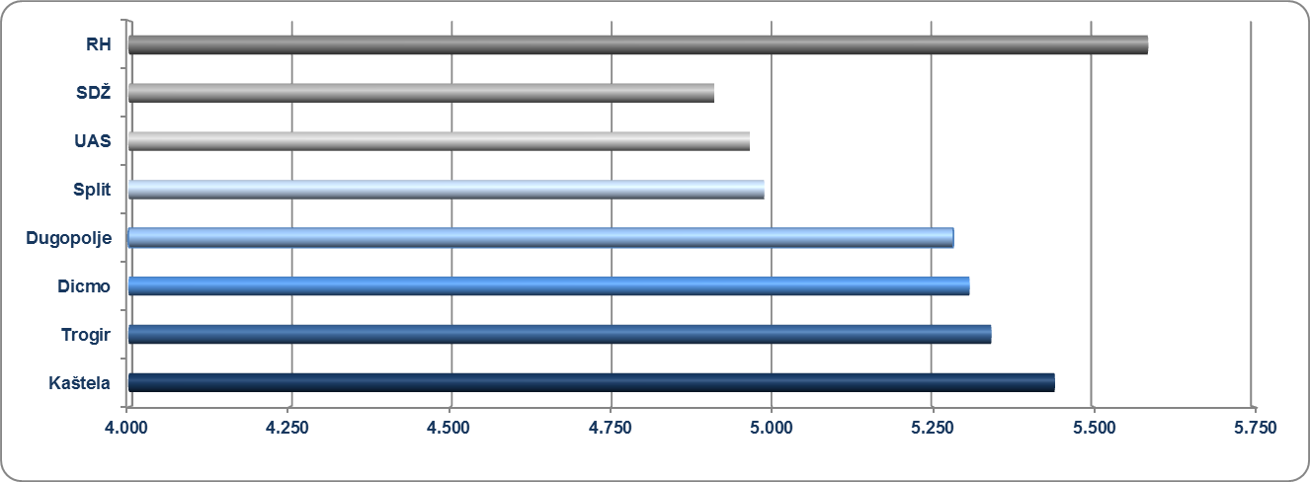
Izvor: Fina, Registar godišnjih financijskih izvještaja, obrada GFI-a za 2018. godinu
Za usporedbu, prosječna mjesečna neto plaća zaposlenih kod poduzetnika na razini RH u 2018. godini iznosila je 5.584 kune, što je 12,5% više u odnosu na prosječnu mjesečnu neto plaću na razini Urbane aglomeracije Split (4.965 kuna) i 13,7% više u odnosu na prosječnu mjesečnu neto plaću na razini Splitsko-dalmatinske županije (4.910 kuna).

Info.BIZ servis pruža uvid u informacije o uspješnosti poslovanja i financijskom položaju svih poslovnih subjekata te o poslovnoj okolini u kojoj oni djeluju. Najveća je i najažurnija baza poslovnih informacija za više od 790.000 poslovnih subjekata iz više od 30 izvora. Omogućuje brže, jednostavnije i sigurnije donošenje poslovnih odluka, sustavno praćenje klijenata, olakšava izradu poslovnih analiza te praćenje trendova i prepoznavanje potencijala na tržištu.
Ako ste zainteresirani i želite ugovoriti uslugu ili kupiti veći broj paketa: prodaja@fina.hr Ako trebate korisničku podršku: 0800 0080, info@fina.hr
Više o rezultatima poslovanja poduzetnika po područjima djelatnosti i po drugim kriterijima, prezentirano je u standardnim analizama rezultata poslovanja poduzetnika RH, po županijama i po gradovima i općinama u 2017. godini. Kontakt adresa analize@fina.hr
Pojedinačni podaci o rezultatima poslovanja poduzetnika dostupni su besplatno na RGFI – javna objava i na Transparentno.hr, a agregirani i pojedinačni podaci dostupni su uz naknadu na servisu info.BIZ Kontakt adresa info@fina.hr
Informacija o tome je li poslovni subjekt u blokadi ili ne, dostupna je korištenjem usluge FINA InfoBlokade slanjem SMS poruke na broj 818058, te korištenjem WEB aplikacije JRR tj. uvidom u podatke o računima i statusu blokade poslovnih subjekata, koji se ažuriraju u Jedinstvenom registru računa kojega u skladu sa zakonskim propisima, od 2002. godine, vodi Financijska agencija. Kontakt adresa jrr@fina.hr

Usvajanjem novog Zakona o regionalnom razvoju (NN, 147/14), koji je u primjeni od 1. siječnja 2015. godine, uvedena je mogućnost stvaranja urbanih aglomeracija oko četiri najveća hrvatska grada: Zagreba, Splita, Rijeke i Osijeka, uz mogućnost širenja i na druge veće gradove, s ciljem ostvarenja strategije Europske unije do 2020. godine. Podaci pokazuju da oko 70% stanovništva EU živi u urbanim područjima. Izvor: FERATA, preuzeto 25.11.2019.
Središnji državni portal, Ustrojena urbana aglomeracije Split, preuzeto 25.11.2019. https://razvoj.gov.hr/prva-urbana-aglomeracija-u-republici-hrvatskoj-urbana-aglomeracija-split/3190

